**Pengembang Framework untuk Membuat Aplikasi Seputar Permasalahan Gizi berbasis Platform Android**

**Proposal Tugas Akhir**

**PROPOSAL-SOFTWARE ENGINEERING [NKS]**

**1301198497**

**MUHAMMAD FAISAL AMIR**



**Program Studi Sarjana**

**Fakultas Informatika**

**Universitas Telkom**

**Bandung**

**2021**

# **LEMBAR PERSETUJUAN**

**Pengembang Framework untuk Membuat Aplikasi Seputar Permasalahan Gizi berbasis Platform Android**

**Framework developer to create applications around nutritional problems based on the Android platform**

**NIM: 1301198497**

**Muhammad Faisal Amir**

Proposal ini diajukan sebagai usulan pembuatan tugas akhir pada

Program Studi Sarjana

Fakultas Informatika Universitas Telkom

Bandung, 28 Juni 2021

Menyetujui

| Calon Pembimbing 1    Dana Sulistyo Kusumo, S.T., M.T., PhD. |  | Calon Pembimbing 2  Shinta Yulia Puspitasari,  S.T, M.T  13880046 |
| --- | --- | --- |

# **DAFTAR ISI**

LEMBAR PERSETUJUAN 1

DAFTAR ISI 2

DAFTAR GAMBAR 4

DAFTAR TABEL 5

ABSTRAK 6

1. PENDAHULUAN 7

1.1. Latar Belakang 7

1.2. Perumusan Masalah 9

1.3. Tujuan Penelitian 9

1.4. Batasan Penelitian 9

1.5. Rencana Kegiatan 9

1.6. Metodologi Penelitian 10

1.7. Jadwal Kegiatan 12

2. KAJIAN PUSTAKA 13

2.1 Gizi 13

2.2 Framework 15

2.3 MVVM 17

2.4 Android Arsitektur Component 18

2.5 Design Thinking 20

2.6 JitPack 21

3. PERANCANGAN SISTEM 23

3.1 Metodologi Penelitian 23

3.1.1 Identifikasi Masalah 23

3.1.2 Pengumpulan Data 25

3.1.3 Perancangan Sistem 26

3.1.4 Implementasi Sistem 26

3.1.5 Pengujian Sistem 27

3.1.6 Penarikan Kesimpulan dan Penulisan Laporan 27

3.2 Perancangan Sistem 27

3.2.1 Kerangka Framework 28

3.2.2 Flowchart 29

3.2.3 Use Case Diagram 30

DAFTAR PUSTAKA 32

LAMPIRAN 36

# **DAFTAR GAMBAR**

Gambar 2–1. Alur Kerja *Framework* CodeIgniter 16

Gambar 2–2. Proses MVVM 17

Gambar 2–3. Android Arsitektur Komponen 19

Gambar 2–4. Design Thinking Step 20

Gambar 2–5. Halaman Utama JitPack.io 22

Gambar 3–1. Alur Metodologi Penelitian 23

Gambar 3–2. Kerangka Framework yang Akan Dibangun 28

Gambar 3–3. Flowchart Pengguna 29

Gambar 3–4. Use Case Diagram Framework 30

**DAFTAR TABEL**

Tabel 1-1. Jadwal Kegiatan 12

Tabel 3-1. Tabel Skenario Use Case Framework 1 30

Tabel 3-2. Tabel Skenario Use Case Framework 2 31

Tabel 3-3. Tabel Skenario Use Case Framework 3 31

# **ABSTRAK**

Setiap individu memiliki karakteristik yang berbeda dalam aktivitas harian dan kesehatan. Karakteristik tersebut menentukan kebutuhan zat gizi dan bahan pangan yang sebaiknya dikonsumsi, dengan banyaknya jenis zat gizi yang berbeda-beda serta memilki masalah dan tingkat penanganan masing-masing. hal tersebut menjadi kendala saat ingin membangun sebuah aplikasi dikarenakan pembuatan aplikasi tidak akan sama persis untuk masing-masing jenis zat gizi. Pengembang android dituntut untuk mengembangkan aplikasi dengan cepat dan menghasilkan sumber kode yang ringkas. Salah satu cara yang dilakukan yaitu mengembangkan *framework* yang dapat mempersingkat waktu untuk pengembangan aplikasi.

Penelitian ini bertujuan untuk merancang *framework* yang mudah digunakan untuk pengembangan aplikasi android dengan topik permasalahan seputar gizi. *Framework* android ini terdiri dari 3 bagian utama yaitu UI / tampilan, data, *method* / fungsi. Terdapat 2 pengguna yang terdiri dari pengguna programmer dan pengguna akhir, pengguna programmer memanfaatkan untuk pengembangan aplikasi android, dan pengguna akhir memanfaatkan untuk menyelesaikan permasalahan gizi mereka. *Framework* di publikasikan menggunakan layanan dari jetpack.io agar pengembang android dapat menggunakannya dengan cara memasang di proyek coding aplikasi yang sedang di kembangkan.

**Kata Kunci: *Framework***

# **PENDAHULUAN**

## **Latar Belakang**

Setiap individu memiliki karakteristik yang berbeda dalam hal jenis kelamin, usia, berat dan tinggi badan, aktivitas harian dan kesehatan [1]. Karakteristik tersebut menentukan kebutuhan zat gizi dan bahan pangan yang sebaiknya dikonsumsi [1] [2]. Terdapat 6 macam jenis zat gizi diantaranya yakni karbohidrat atau senyawa organik yang banyak terdapat pada tumbuhan dan binatang, lemak, protein, vitamin, mineral, dan air [2]. Rendahnya tingkat kecukupan zat gizi dapat mempengaruhi tingkat kecukupan energi pula, dampak kekurangan gizi dapat menyebabkan beberapa penyakit antara lain obesitas, pembengkakan hati dan ginjal, busung lapar, darah suka membeku, serta terhambatnya pertumbuhan [3].

Menurut Kementerian Kesehatan RI, perkembangan masalah gizi di Indonesia dapat dikelompokkan menjadi tiga. Ketiganya yaitu masalah gizi yang sudah terkendali, yang belum dapat diselesaikan, serta yang sudah meningkat dan mengancam kesehatan masyarakat. Berdasarkan laporan gizi global atau Global Nutrition Report pada 2018, Indonesia termasuk ke dalam 17 negara yang memiliki 3 permasalahan gizi sekaligus. Ketiganya yaitu stunting (pendek), wasting (kurus), dan overweight (obesitas) [4].

Pemahaman pengetahuan tentang gizi dan upaya-upaya peningkatan perbaikan gizi sangat diperlukan guna mencegah secara dini memburuknya kemungkinan yang akan terjadi. Dengan adanya kendala waktu dan biaya yang tidak sedikit untuk konsultasi pada ahli gizi [5]. Para praktisi memanfaatkan teknologi digital dengan menggunakan perangkat bergerak untuk melakukan edukasi mengenai pentingnya keseimbangan zat gizi, saat ini belum banyak aplikasi berbasis smartphone android yang khusus memberikan layanan informasi gizi [1].

Google menyebutkan saat ini ada lebih dari tiga miliar pengguna aktif Android yang tersebar di seluruh dunia. Pengumuman ini disampaikan Sameer Samat selaku *Vice President Product Management Google* [6]. Di Indonesia android merupakan sistem operasi smartphone yang memiliki pangsa pasar terbesar [1] [7]. Berdasarkan data dari GlobalStats, tercatat dari bulan Mei 2020 sampai Mei 2021, 91.42% penduduk Indonesia menggunakan perangkat bergerak dengan sistem operasi android [8].

Menurut hasil analitik bayusp dengan program analitiknya menunjukkan total 50 aplikasi tentang gizi yang dipublikasikan di negara Indonesia, 38% mendapatkan rating dibawah 3,5 hal tersebut menunjukkan kurangnya kualitas dari aplikasi tersebut, tercatat 2 aplikasi peringkat tertinggi dengan nama aplikasi dieteducate buata AhliGiziId dan Gizi Com buatan Kementrian Kesehatan [9].

Tingginya pangsa pasar Android tersebut memaksa pengembang aplikasi Android menghasilkan aplikasi Android dengan kualitas kode yang baik dan cepat. Akan tetapi, sistem pengembangan aplikasi Android yang sudah ada saat ini kurang efektif karena sangat tergantung pada pengetahuan dan pengalaman yang berbeda-beda antar para pengembang aplikasi Android [7].

Berdasarkan jumlah pengguna android di Indonesia, serta jenis zat gizi yang berbeda-beda dimana setiap jenis zat gizi memiliki masalah dan tingkat penanganan masing-masing, diperlukan sebuah pengembangan pemodelan baru untuk mempercepat dan memperingan beban dalam pengembangan aplikasi Android, salah satu cara yang dilakukan yaitu mengembangkan *framework* yang dapat mempersingkat waktu untuk pengembangan aplikasi [7]. *Framework* dapat didefinisikan sebagai kerangka aplikasi yang terdiri dari kode yang dikembangkan untuk semua fungsi dasar suatu sistem, yang dapat disesuaikan dalam mengembangkan aplikasi [10].

Framework ini menyediakan sebuah code generator dalam bentuk plugin template yang di unggah ke penyedian layanan Jitpack.io. Framework android ini harus menggunakan MVVM dikarenakan pada Google I/O 2017 yang lalu, Google mengenalkan Library Architecture Component yang menyediakan beberapa komponen yang mendukung dalam MVVM Pattern ini, sejak itulah Google merekomendasikan MVVM (Model-View-ViewModel) sebagai Architecture Pattern dalam pengembangan Aplikasi Android [11]. Framework tersebut sudah terintegrasi langsung dengan sebuah dependensi library yang berisi fungsi-fungsi umum yang sering digunakan dalam pengembangan aplikasi Android [7].

Penulis ingin membuat Pengembang *Framework* untuk Membuat Aplikasi Seputar Permasalahan Gizi berbasis Platform Android yang dapat dikembangkan secara mudah oleh pengembang android dan para pengguna untuk mengetahui permasalahan mereka.

## **Perumusan Masalah**

Dari latar belakang tersebut dapat dirumuskan masalah sebagai berikut:

1. Bagaimana mengembangkan framework untuk membuat aplikasi seputar permasalahan gizi berbasis android?
2. Bagaimana cara memvalidasi framework yang telah di buat?

## **Tujuan Penelitian**

Berdasarkan permasalahan yang telah diuraikan, maka penelitian ini memiliki tujuan sebagai berikut:

1. Mengembangkan *framework* untuk membuat aplikasi seputar permasalahan gizi berbasis android.
2. Melakukan validasi *framework* yang telah dibuat.

## **Batasan Penelitian**

Batasan masalah pada penelitian dan pembangunan sistem dijabarkan sebagai berikut:

1. Framework di bangun menggunakan bahasa pemrograman kotlin
2. Fokus pada pengembangan framework aplikasi android.
3. Hanya 3 jenis zat gizi yang di identifikasi yaitu zat gizi yang dapat menyebabkan masalah stunting (pendek), wasting (kurus), dan overweight (obesitas).

## **Rencana Kegiatan**

Metode pengumpulan data dengan cara mengkaji dari beberapa referensi sesuai dengan topik seperti laporan dan paper. Pada proses pembuatan aplikasi android menggunakan aplikasi Android Studio.

## **Metodologi Penelitian**

Adapun metode yang digunakan dalam melakukan penelitian mengenai Pengembang *Framework* untuk Membuat Aplikasi Seputar Permasalahan Gizi berbasis Platform Android, yaitu:

1. Identifikasi Masalah

Mengumpulkan informasi dan referensi dari beberapa jurnal ilmiah dan paper yang sudah membahas mengenai penelitian sebelumnya mengenai permasalahan gizi, *framework*, dan arsitektur komponen android, pola arsitektur *framework*, kemudian memahami dan mengidentifkasi isi dari jurnal ilmiah dan paper sebagai cara untuk menemukan permasalahan yang dapat diangkat menjadi bahan penelitian. Proses pengidentifikasi permasalahan menggunakan metode *design thinking.* Alasan menggunakan metode design thinking mencegah penulis untuk berinvestasi tinggi terhadap suatu solusi ketika ketidak pastian atau risikonya masih tinggi [12].

1. Pengumpulan Data

Mengumpulkan data-data yang mendukung untuk menentukkan kebutuhan fungsional, kebutuhan perangkat lunak dan perangkat keras yang akan digunakan untuk tahapan perancangan sistem. Pengumpulan data ini dilakukan dengan cara studi literature dari referensi terkait.

1. Perancangan Sistem

Merancang *framework* yang mudah digunakan untuk pengembangan aplikasi android dengan topik permasalahan seputar gizi.

1. Implementasi Sistem

Setelah melakukan perancangan, maka dilanjutkan dengan tahap implementasi sistem yaitu implementasi *framework* untuk aplikasi android dengan topik permasalahan seputar gizi.

Implementasi sistem dikembangkan dengan menggunakan bahasa pemrograman kotlin. Hasil akhir dari implementasi ini adalah *framework* yang mudah digunakan pengembang android lain untuk mengembangkan aplikasi seputar permasalahan gizi.

Sistem yang dikembangkan dalam penelitian ini memiliki tiga komponen utama yang saling terintegrasi. Komponen pertama adalah sebuah dependensi library Android, komponen kedua adalah file template generator yang terintegrasi dengan IDE Android Studio yang menghasilkan susunan baris-baris kode dalam sebuah atau beberapa class, dan komponen ketiga adalah sebuah framework atau kerangka kerja dalam pengembangan aplikasi Android. Framework ini merupakan hasil generate dari file template generator. Di dalam framework tersebut sudah terdapat baris-baris kode yang dapat digunakan oleh pengembang. Dependensi library Android akan langsung ditambahkan pada framework tersebut secara otomatis.

1. Pengujian Sistem

Pengujian sistem akan dilakukan setelah implementasi, dengan tujuan untuk menguji tingkat efisiensi waktu dalam pembuatan aplikasi, serta membuktikan apakah rancangan sesuai dengan apa yang diimplementasikan.

Pengujian dilakukan dengan studi kasus pada programmer android pemula hingga tingkat ahli dengan cara mencoba *framework* hasil implementasi. Setelah pengujian akan dilakukan analisis lanjut untuk memperbaiki sistem yang telah dibuat.

1. Penarikan Kesimpulan dan Penulisan Laporan

Setelah pengujian selesai kemudian dilakukan analisis terlebih dahulu sebelum akhirnya menarik kesimpulan dari sistem yang telah dibangun apakah framework ini mempermudah dalam pengembangan aplikasi android seputar permasalahan gizi, setelah melakukan penarikan kesimpulan, kemudian dilakukan tahap akhir pada penelitan yaitu membuat laporan secara keseluruhan untuk menyelesaikan penelitian.

## **Jadwal Kegiatan**

Tabel 1-1. Jadwal Kegiatan

| **Kegiatan** | **Bulan (2021)** | | | | | |
| --- | --- | --- | --- | --- | --- | --- |
| 1 | 2 | 3 | 4 | 5 | 6 |
| Penentuan Topik |  |  |  |  |  |  |
| Penentuan Metode |  |  |  |  |  |  |
| Pengumpulan Data |  |  |  |  |  |  |
| Perancangan System |  |  |  |  |  |  |

# **KAJIAN PUSTAKA**

* 1. **Gizi**

Gizi adalah aspek yang berhubungan dengan fungsi dasar zat gizi tersebut yaitu menghasilkan energi, pertumbuhan dan pemeliharaaan jaringan, serta mengatur proses metabolisme dalam tubuh [2]. Dapat juga di definisikan sebagai persediaan bahan-bahan atau makanan yang dibutuhkan organisme maupun sel-sel untuk bertahan hidup, sementara dalam bidang ilmu pengetahuan dan medis, gizi dapat merujuk pada ilmu atau praktik konsumsi serta penggunaan makanan [13].

Penilaian status gizi secara langsung dapat dibagi menjadi empat penilaian yaitu antropometri, klinis, biokimia dan biofisik. Penilaian status gizi secara tidak langsung dapat dibagi tiga yaitu: Survei Konsumsi makanan, statistik vital dan faktor ekologi [14]. Terdapat 6 macam jenis zat gizi, diantaranya sebagai berikut:

1. Karbohidrat, yaitu senyawa organik terdiri dari unsur karbon (C), hidrogen (H), dan oksigen(O). Karbohidrat banyak terdapat pada tumbuhan dan binatang [2].
2. Lemak atau lipid, yaitu senyawa organik yang larut dalam pelarut non polar seperti etanol, kloroform dan benzena, tetapi tidak larut dalam air. Lemak mengandung karbon, hidrogen dan oksigen [2].
3. Protein, yaitu molekul makro yang mempunyai berat molekul antara lima ribu hingga beberapa juta. Protein terdiri atas rantai- rantai panjang asam amino yang terikat satu sama lain dalam ikatan peptide [2].
4. Vitamin, yaitu senyawa organik yang tersusun dari karbon, hidrogen, oksigen, dan terkadang nitrogen atau elemen lain yang dibutuhkan dalam jumlah kecil agar metabolisme, pertumbuhan dan perkembangan berjalan normal [2].
5. Mineral, yaitu bagian dari tubuh yang memegang peranan penting dalam pemeliharaan fungsi tubuh, baik pada tingkat sel, jaringan organ maupun fungsi tubuh secara keseluruhan. Mineral merupakan komponen inorganik yang terdapat dalam tubuh manusia [2].
6. Air atau cairan tubuh, yaitu bagian utama tubuh, 55-60% dari berat badan orang dewasa atau 75% pada bayi merapan cairan tubuh [2].

Rendahnya tingkat kecukupan zat gizi dapat mempengaruhi tingkat kecukupan energi pula. Berikut daftar penyakit yang disebabkan oleh permasalahan gizi:

1. Obesitas, Konsumsi karbohidrat yang berlebihan akan diubah oleh hati menjadi glikogen dan lemak. Lemak inilah yang kemudian disimpan dalam tubuh sehingga mengakibatkan kegemukan [3].
2. Kelebihan protein dalam tubuh dapat mengakibatkan pembengkakan hati dan ginjal karena beban kerja organ-organ tersebut lebih berat dalam menguraikan protein dan mengeluarkannya melalui air seni [3].
3. Kekurangan protein pun tidak baik bagi tubuh. Gangguan kekurangan protein biasanya terjadi bersamaan dengan kekurangan karbohidrat. Gangguan tersebut dinamakan busung lapar atau Honger Oedema (HO) [3].
4. Akibat kekurangan kalsium (Ca) Rickettsia, Osteoporosis, Darah sukar membeku, Rakitis, Hipokalsemia, dan Pertumbuhan terhambat [3].

Pengaturan makanan adalah upaya untuk meningkatkan status gizi, antara lain menambah berat badan dan meningkatkan kadar Hb [14]. Berikut adalah pengaturan makanan yang bertujuan untuk meningkatkan status gizi:

1. Kebutuhan energi dan zat gizi ditentukan menurut umur, berat badan, jenis kelamin, dan aktivitas [14].
2. Susunan menu seimbang yang berasal dari beraneka ragam bahan makanan, vitamin, dan mineral sesuai dengan kebutuhan menu disesuaikan dengan pola makan [14].
3. Peningkatan kadar Hb dilakukan dengan pemberian makanan sumber zat besi yang berasal dari bahan makanan hewani karena lebih banyak diserap oleh tubuh daripada sumber makanan nabati [14].
4. Selain meningkatkan konsumsi makanan kaya zat besi, juga perlu menambah makanan yang banyak mengandung vitamin C, seperti pepaya, jeruk, nanas, pisang hijau, sawo kecik, sukun, dll [14].
   1. **Framework**

*Framework* (kerangka kerja) adalah istilah yang sering muncul dalam dunia developer. Istilah tersebut memiliki fungsi yang sangat besar bagi pengembangan kode program secara sistematis, Keuntungan lain adalah untuk mengembangkan perangkat lunak dengan penyusunan kode secara terstruktur dan konsisten. [15] Salah satu alasan utama mengembangkan *framework* adalah kode yang telah dibuat dapat digunakan kembali [10]. Penggunaan *framework* lebih efektif dikarenakan *library* yang disediakan digunakan oleh banyak pengguna dalam membangun sebuah aplikasi sehingga pengerjaan dalam tim lebih mudah dan juga dalam proses coding lebih rapi dengan adanya *framework* yang sudah membagi fungsi ke beberapa file [16].

Kerangka kerja diciptakan untuk mempermudah kinerja dari programmer. Sehingga, seorang programmer tidak perlu untuk menuliskan kode secara berulang. Karena di dalamnya sendiri anda hanya perlu menyusun komponen – komponen pemrograman saja. [15] [17] [18].

Di dalam sebuah *framework* terdapat pola arsitektur yang memiliki konsep dasar yaitu memisahkan logika bisnis dengan tampilan, jenis – jenis dari pola arsitektur untuk pengembangan aplikasi android ada 3, MVC (*Model View Controller*, MVP (*Model View Presenter*), MVVM (*Model View ViewModel*) [19]. Dari semua pola arsitektur tersebut, MVVM merupakan pola arsitektur terbaru dan terbaik untuk diterapkan dalam pengembangan aplikasi android, MVVM menggabungkan keuntungan dari pemisahan perhatian yang diberikan oleh MVP. Hasilnya adalah pola di mana model menjalankan operasi sebanyak mungkin, meminimalkan logika dalam tampilan [20]. Untuk dapat digunakan dalam setiap pengembangan aplikasi android, *framework* yang telah dirancang perlu untuk dipublikasikan, salah penyedia jasa untuk publikasi kumpulan framework yaitu JitPack.io [21]. Berikut beberapa manfaat dari menggunakan *framework*:

1. Dapat membantu *developer*/programmer dalam membangun sebuah aplikasi [22].
2. Penerapan *Design* *Patterns* untuk memudahkan dalam rancangan, pengembangan dan pemeliharaan suatu sistem [22].
3. *Coding* *Style* *Consistence*, juga akan memudahkan kita dalam membaca tentang source code karena cara pengkodean yang sama atau konsisten [22].
4. *Security Concern Framework*, juga bisa mengantisipasi dalam memasang perisai terhadap adanya suatu masalah [22].
5. *Framework* dapat mendisiplinkan kita untuk menulis suatu dokumentasi untuk sistem apa yang akan kita bangun. Supaya kita dapat membuat atau mempelajarinya sendiri [22].

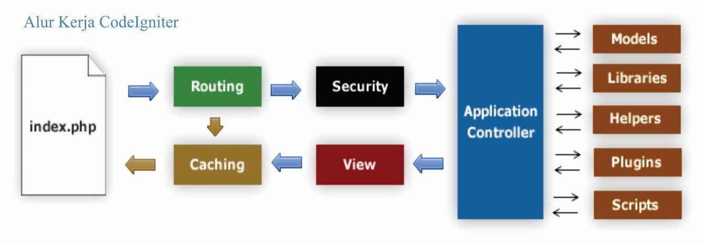

Gambar 2–1. Alur Kerja *Framework* CodeIgniter

Penulis menampilkan alur kerja framework codeigniter sebagai contoh. CodeIgniter adalah sebuah web application network yang bersifat *opensource* yang digunakan untuk membangun aplikasi php dinamis. [23]

CodeIgniter menjadi sebuah *framework* PHP dengan model MVC (*Model*, *View*, *Controller*) untuk membangun website dinamis dengan menggunakan PHP yang dapat mempercepat pengembang untuk membuat sebuah aplikasi web. Selain ringan dan cepat [23]. Berikut penjelasan dari gambar alur kerja framework codeigniter:

1. Index.php: Index.php disini berfungsi sebagai file pertama dalam program yang akan dibaca oleh program [23].
2. The Router: Router akan memeriksa HTTP request untuk menentukan hal apa yang harus dilakukan oleh program [23].
3. *Cache* *File*: Apabila dalam program sudah terdapat “cache file” maka file tersebut akan langsung dikirim ke browser. File cache inilah yang dapat membuat sebuah website dapat di buka dengan lebih cepat. Cache file dapat melewati proses yang sebenarnya harus dilakukan oleh program codeigniter [23].
4. *Security*: Sebelum file controller di load keseluruhan, HTTP request dan data yang disubmit oleh user akan disaring terlebih dahulu melalui fasilitas security yang dimiliki oleh codeigniter [23].
5. *Controller*: *Controller* akan membuka file model, core libraries, helper dan semua resources yang dibutuhkan dalam program tersebut [23].
6. *View*: Hal yang terakhir akan dilakukan adalah membaca semua program yang ada dalam view file dan mengirimkannya ke browser supaya dapat dilihat. Apabila file view sudah ada yang di “cache” maka file view baru yang belum ter-cache akan mengupdate file view yang sudah ada [23].
   1. **MVVM**

MVVM dijelaskan oleh John Gossman dalam blognya. Arsitektur ini kemudian diterapkan dalam *Microsoft* *Silverlight* dan WPF. MVVM adalah varian modern dari *Model*-*View*-*Controller* (MVC) dan tujuan intinya adalah memisahkan antara komponen Model dan komponen View [17].

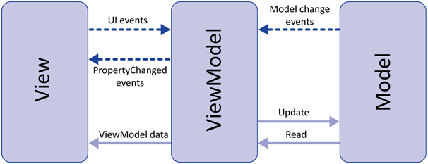

Gambar 2–2. Proses MVVM

1. Model

Komponen ini mewakili logika bisnis dan data. Hal tersebut berarti bahwa logika bisnis menentukan bagaimana agar data yang akan dimanipulasi terdapat di dalam komponen Model.

1. View

Komponen ini mewakili komponen antarmuka dan pada dasarnya akan berisi komponen antarmuka, seperti *layout* XML dsb.

1. ViewModel

ViewModel adalah komponen yang sangat penting dari arsitektur karena membantu dalam pemisahan presentasi, yaitu membantu untuk menjaga *View* terpisah dari Model dan pada saat yang sama, bertindak sebagai pengontrol yang mendukung interaksi dan koordinasi antara *View* dan *Model*. Komponen *ViewModel* juga berisi perintah dan metode yang membantu mempertahankan keadaan tampilan dan membantu memanipulasi *Model* sesuai tindakan, yang dilakukan pada *View*. Komponen *ViewModel* juga membantu memicu peristiwa dalam komponen *View* itu sendiri. [17]

* 1. **Android Arsitektur Component**

Komponen arsitektur android adalah kumpulan *library* untuk membantu Anda mendesain aplikasi yang tangguh, dapat diuji, dan mudah pemeliharaannya. Dimulai dari class untuk mengelola siklus proses komponen UI dan menangani persistensi data. [24]

Untuk memahami apa yang tim Android usulkan, kita harus mengetahui semua elemen Komponen Arsitektur, karena merekalah yang akan melakukan pengangkatan berat bagi kita. Ada empat komponen, masing-masing dengan peran spesifik *Room*, *ViewModel*, *LiveData*, dan *Lifecycle*. Semua bagian itu ada tanggung jawab sendiri, dan mereka bekerja sama untuk menciptakan arsitektur yang kokoh. [24] [25]

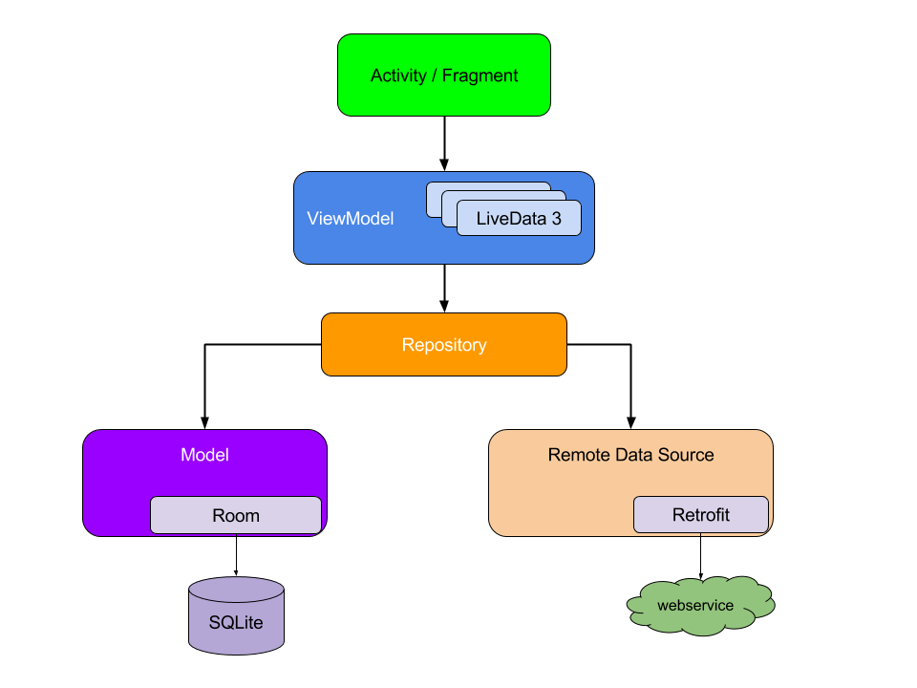

Gambar 2–3. Android Arsitektur Komponen

1. *Activity* dan *Fragment* mewakili *View* layer, yang tidak berhubungan dengan logika bisnis dan operasi yang kompleks. Ia hanya mengonfigurasi tampilan, menangani interaksi pengguna, dan yang terpenting, pengamatan dan menunjukkan elemen *LiveData* yang diambil dari *ViewModel* [17].
2. *ViewModel* secara otomatis mengamati keadaan tampilan *Lifecycle*, menjaga konsistensi selama perubahan konfigurasi dan lifecycle events Android lainnya. Hal ini juga dituntut oleh tampilan untuk mengambil data dari *Repository*, yang disediakan sebagai *LiveData* yang dapat diamati. Penting untuk dipahami bahwa *ViewModel* tak pernah merujuk *View* secara langsung dan update data selalu dilakukan oleh *LiveData* kesatuan [25].
3. Repository bukan komponen Android khusus. Ia adalah kelas sederhana, tanpa implementasi tertentu, yang bertanggung jawab untuk mengambil data dari semua sumber yang tersedia, dari database ke layanan web. Ia menangani semua data ini, umumnya mengubahnya menjadi *LiveData* yang tampak dan membuat mereka tersedia untuk *ViewModel* [25].
4. *Database* *Room* adalah perpustakaan pemetaan *SQLite* yang memfasilitasi proses berurusan dengan database. Secara otomatis ia menulis satu ton boilerplate, memeriksa kesalahan pada waktu kompilasi, dan yang terbaik, ia dapat langsung mengembalikan kueri dengan *LiveData* yang tampak [25].
   1. **Design Thinking**

*Design Thinking* adalah proses berulang dimana kita berusaha memahami pengguna, menantang asumsi, dan mendefinisikan kembali masalah dalam upaya mengidentifikasi strategi dan solusi alternatif yang mungkin tidak langsung terlihat dengan tingkat awal pemahaman kita. Pada saat yang sama, *Design* *Thinking* menyediakan pendekatan berbasis solusi untuk menyelesaikan masalah. Ini adalah cara berpikir dan bekerja serta kumpulan metode langsung.

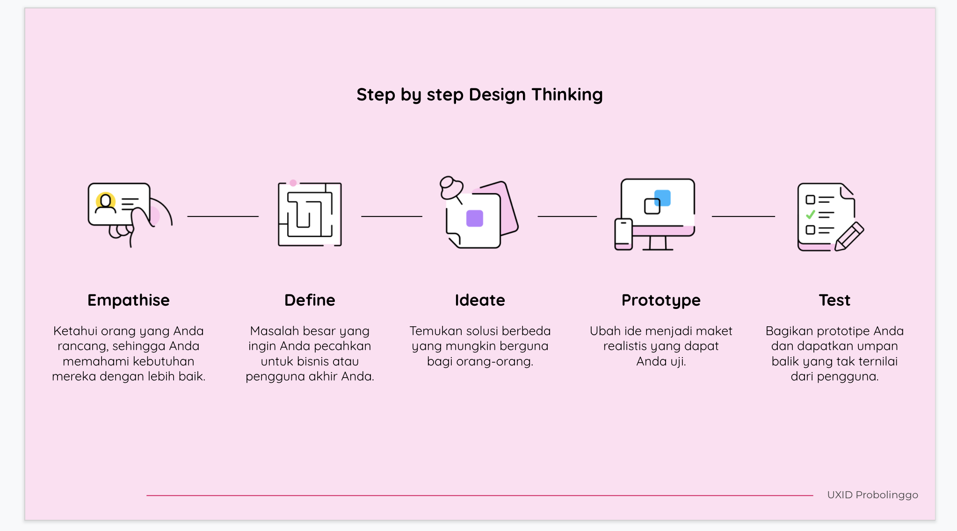

Gambar 2–4. Design Thinking Step

*Design Thinking* sangat berguna dalam mengatasi masalah-masalah yang tidak jelas atau tidak dikenal, dengan melakukan reframing masalah dengan cara-cara yang berpusat pada manusia, menciptakan banyak ide dalam brainstorming, dan mengadopsi pendekatan langsung dalam pembuatan prototype dan testing.

*Design* *Thinking* juga melibatkan eksperimen yang sedang berjalan: membuat sketsa, membuat prototype, testing, dan mencoba berbagai konsep dan ide. Berikut tahapan dalam proses *Design Thinking*:

1. *Empathise*, Tahap ini berfungsi untuk mendapatkan pemahaman empatik tentang masalah yang dicoba untuk diselesaikan*. Design Thinking*, dan empati memungkinkan pemikir desain untuk mengesampingkan asumsi mereka sendiri tentang dunia untuk mendapatkan wawasan tentang pengguna dan kebutuhan mereka [26].
2. *Define*, kita mengumpulkan informasi yang telah kita buat dan kumpulkan selama tahap *Empathise*, memungkinkan pengguna untuk menyelesaikan masalah sendiri dengan tingkat kesulitan minimal [26].
3. *Ideate*, desainer siap untuk mulai menghasilkan ide, Ada ratusan teknik *Ideation* seperti *Brainstorm*, *Brainwrite*, *Worst* *Possible* *Idea*, dan *SCRAMPER*, penting untuk mendapatkan sebanyak mungkin ide atau solusi masalah [26].
4. *Prototype*, Ini adalah fase eksperimental, dan tujuannya adalah untuk mengidentifikasi solusi terbaik untuk setiap masalah yang diidentifikasi selama tiga tahap pertama. Solusi diimplementasikan dalam prototype, dan satu per satu, mereka diselidiki dan diterima, diperbaiki dan diperiksa ulang, dan ditolak berdasarkan pengalaman pengguna [26].
5. Tes, Desainer menguji produk lengkap secara ketat menggunakan solusi terbaik yang diidentifikasi selama fase prototyping. Ini adalah tahap akhir dari design thinking [26].
   1. **JitPack**

JitPack adalah repositori paket baru untuk proyek JVM dan Android. Itu membangun proyek Git sesuai permintaan dan memberi pembaca artefak siap pakai (jar, aar) [21].

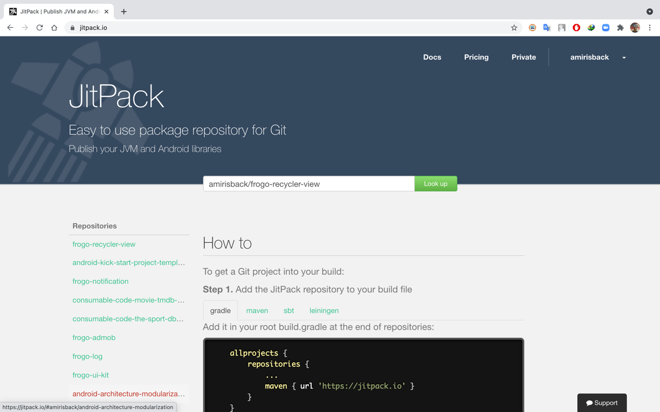

Gambar 2–5. Halaman Utama JitPack.io

Jika pembaca ingin perpustakaan pembaca tersedia untuk dunia, tidak perlu melalui langkah-langkah pembuatan dan pengunggahan proyek. Yang perlu pembaca lakukan adalah mendorong proyek pembaca ke GitHub dan JitPack akan mengurus sisanya. Jika proyek pembaca sudah ada di GitHub, JitPack memastikannya dapat dibangun oleh siapa saja [21].

# **PERANCANGAN SISTEM**

## **3.1 Metodologi Penelitian**

Tahap ini sudah disinggung pada bagian sebelumnya, akan tetapi pada bagian ini setiap tahapan metodologi penelitian akan diperjelas dan dilengkapi dengan *flowchart*. Berikut metodologi penelitian yang digunakan dalam menyelesaikan penelitian mengenai Pengembang Framework untuk Membuat Aplikasi Seputar Permasalahan Gizi berbasis Platform Android.

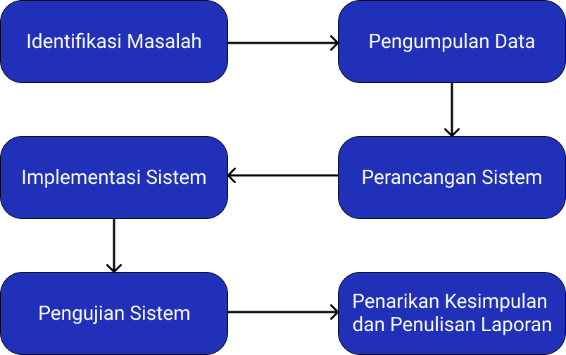

Gambar 3–1. Alur Metodologi Penelitian

### **3.1.1 Identifikasi Masalah**

Tahap ini dimulai dengan mengumpulkan referensi terkait mengenai pengembangan framework aplikasi android dan permasalahan gizi. Setelah pengumpulan referensi tahap selanjutnya adalah memahami dan mengidentifikasi referensi untuk menentukkan latar belakang yang akan digunakan pada perumusan masalah untuk mengangkat permasalahan dalam penelitian. Permasalahan yang diangkat didapatkan dari topik yang diberikan oleh dosen pembimbing 2 "Framework Untuk Pengembangan Permasalahan Gizi"

Berikut merupakan deskripsi dan pemodelan permasalahan dalam Pengembang Framework untuk Membuat Aplikasi Seputar Permasalahan Gizi berbasis Platform Android:

1. Identifikasi Persoalan

Proses pengidentifikasi permasalahan menggunakan metode *design thinking* dalam perumusan masalah, penulis mensortir dengan memilih 3 tahap. Empathise, Define, dan Ideate.

* 1. Empathise

Penulis mendefinisikan ke dalam 1 pengguna karena menurut empati dari penulis ada 1 pengguna yang membutuhkan aplikasi ini. Untuk pengguna yaitu programmer. Pengguna memanfaatkan dalam pengembangan framework, sedangkan untuk mendapatkan kevalidan data, pengguna meminta bantuan kepada ahli gizi, dan dokter.

* 1. Define

Berikut masalah yang dialami oleh ke dua pengguna yang telah didefinisikan oleh penulis pada tahap empathise:

1. Pengembang yang membutuhan framework untuk customize dengan mudah aplikasi nutrisi.
2. Pengembang yang ingin mengembangkan aplikasi yang mudah di customize khususnya tentang nutrisi.
3. Ahli Nutrisi / dokter / ahli gizi yang ingin membantu end user dengan memberikan ilmunya.
4. Pengembang yang ingin mengembangkan aplikasi yang mudah di customize khususnya tentang nutrisi.
   1. Ideate

Berikut solusi yang ditawarkan penulis atas permasalahan pengguna:

1. Membuat framework aplikasi android yang mudah untuk di customize oleh programmer, pengembang, dengan bantuan oleh dokter dan ahli nutrisi
2. Pengguna Progammer memiliki fungsi untuk kustomasi framework aplikasi sesuai dengan yang akan di rancang guna memenuhi kebutuhan gizi dari pengguna akhir.

### **3.1.2 Pengumpulan Data**

Mengumpulkan data-data yang mendukung untuk menentukkan kebutuhan fungsional, kebutuhan perangkat lunak dan perangkat keras yang akan digunakan untuk tahapan perancangan sistem. Pengumpulan data ini dilakukan dengan cara studi literatur dari referensi terkait. Berikut keluaran dari hasil pengumpulan data untuk pembangunan sistem.

Tahap ini menjelaskan mengenai kebutuhan sistem dalam proses pengembangan yang terdiri dari beberapa kebutuhan yaitu:

1. Kebutuhan Fungsionalitas
2. Framework dapat digunakan untuk pengembangan aplikasi android seputar permasalahan gizi.
3. Framework dapat digunakan sebagai template dalam pengembangan aplikasi android seputar permasalahan gizi.
4. Kebutuhan Perangkat Keras

Perangkat keras yang digunakan dalam penelitian dan pengembangan framework ini memiliki spesifikasi sebagai berikut:

* 1. Laptop / PC dengan spesifikasi
     1. Prosesor *Intel Core i5-7200U dual-core 2,5GHz TurboBoost 3,1GHz*
     2. *Grafis Intel HD Graphics 620* dan *Nvidia GeForce GT 920MX VRAM 2GB*
     3. Memori RAM 8GB DDR4
     4. Konektifitas *LAN*, *WiFi*, *Port* USB 3.0
  2. Smartphone dengan spesifikasi
     1. Android API minimal 21
     2. RAM 2 GB
     3. Konetifitas Internet

1. Kebutuhan Perangkat Lunak

Perangkat lunak yang digunakan dalam penelitian dan pengembangan framework ini memiliki spesifikasi sebagai berikut:

1. *IDE (Integrated Development Environment*) *Android Studio* v4.1.3
2. *Bahasa Pemograman Kotlin*
3. *Java Development Kit* 8 (Digunakan untuk menjalankan Bahasa Kotlin)
4. *Figma*

### **3.1.3 Perancangan Sistem**

Tahap ini berisikan tentang perancangan yang dibuat berdasarkan data yang sudah dikumpulkan pada tahap sebelumnya. Data tersebut digunakan untuk pengembangan framework aplikasi android seputar permasalahan gizi. Dalam perancangan ini berisikan tentang bagaimana gambaran sistem yang akan dibangun, dan menjelaskan cara kerja algoritma yang diterapkan. Tahap ini juga membuat skenario pengujian untuk sistem yang dikembangkan. Output dari perancangan sistem ini adalah rancangan sistem yang terdiri dari arsitektur sistem dan skenario pengujian. Tahapan ini akan dijelaskan lebih lanjut pada bagian selanjutnya berisikan gambaran sistem dan alur kerja sistem yang dikembangkan.

### **3.1.4 Implementasi Sistem**

Tahap ini mengimplementasikan sistem yang sudah dirancang pada tahap sebelumnya. Implementasi disini merupakan tahap pengembangan sistem dimana kebutuhan sistem sudah didefinisikan pada tahap sebelumnya. Bahasa pemrograman yang digunakan pada tahap ini adalah kotlin. Implementasi didukung juga oleh JitPack sebagai tempat publikasi framework agar bisa digunakan.

### **3.1.5 Pengujian Sistem**

Pengujian adalah tahapan setelah tahap implementasi sistem. Pengujian sistem dilakukan dengan menggunakan skenario pengujian yang sudah dirancang pada tahap perancangan sistem. *Output* dari pengujian ini adalah hasil uji yang akan dijadikan fakta untuk membuktikan hipotesis pengujian dengan hasil sistem yang dikembangkan. Pada bagian ini menjelaskan tentang skenario pengujian terhadap sistem yang dibangun, untuk membuktikan sistem yang dibangun mampu memberikan konteks yang sesuai dengan kondisi situasional user.

### **3.1.6 Penarikan Kesimpulan dan Penulisan Laporan**

Tahap ini merupakan tahapan akhir dari metodologi penilitian yang direncanakan. Setelah melakukan beberapa tahapan dalam metode penilitian, akan dilakukan analisis terlebih dahulu terhadapt hasil dari pengujian sistem, kemudian setelah melakukan analisis akan dilakukan penarikan kesimpulan berdasarkan sistem yang diuji pada tahap sebelumnya. Kesimpulan yang didapatkan dari hasil analisis dapat menghasilkan suatu saran untuk yang mungkin bisa digunakan untuk tahapan penelitian selanjutnya dari penelitian yang sudah dilakukan

## **3.2 Perancangan Sistem**

Tahap ini menjelaskan tentang perancangan sistem yang akan dibangun dimulai dari alur sistem bekerja, kemudian penjelasan alur kerja metode yang digunakan dalam pengembangan sistem dan berisikan tentang kerangka framework, flowchart serta use case dari sistem dengan spesifikasi use case yang dibuat.

* + 1. **Kerangka Framework**

Framework aplikasi yang akan dibuat meliputi 3 komponen utama, yaitu UI, Data, dan Method.

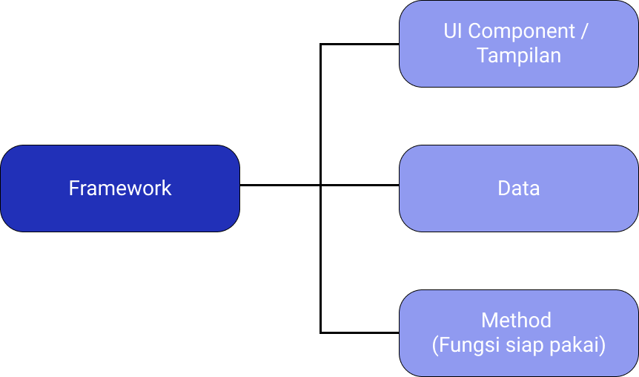

Gambar 3–2. Kerangka Framework yang Akan Dibangun

Berikut penjelasan setiap elemen yang berada dalam framework:

* + 1. UI / Tampilan

Pada elemen ini berisikan ui / tampilan komponen untuk mempermudah pembuatan aplikasi, komponen komponen tersebut meliputi warna, jenis ukuran tulisan, elemen pembentuk UI android, textview, listview, navigationview, button, dan masih banyak lagi seputar view di android.

* + 1. Data

Pada elemen ini berfokuskan pada data, data ini adalah informasi seputar gizi, informasi tentang bagaimana menjaga gizi seimbang, informasi penting yang meliputi semua tentang gizi.

* + 1. Method

Pada elemen ini berisikan method method siap panggil, ini merupakan yang paling penting, method method disini berfungsi untuk mengolah algoritma dan memproses data.

* + 1. **Flowchart**

Berikut flowchart alur dari sistem berdasarkan pengguna yang telah dibahas pada bagian 3.1.1 Identifikasi masalah point Ideate:

1. Pengguna Progammer

Pengguna Progammer memiliki fungsi untuk kustomasi framework aplikasi sesuai dengan yang akan di rancang guna memenuhi kebutuhan gizi dari pengguna akhir.

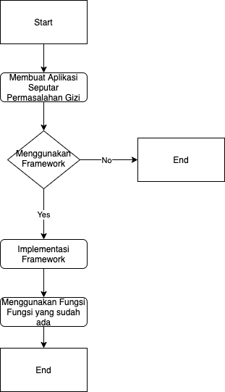

Gambar 3–3. Flowchart Pengguna

* + 1. **Use Case Diagram**

Berikut use case diagram dari sistem berdasarkan pengguna yang telah dibahas pada bagian 3.1.1 Identifikasi masalah point Ideate:

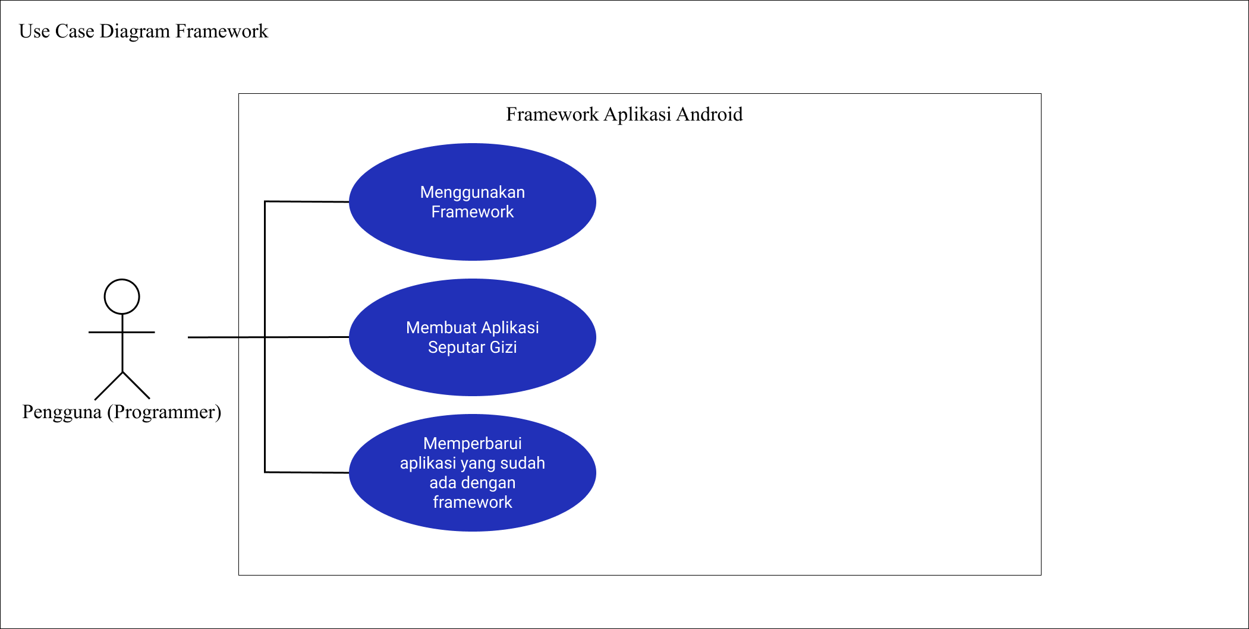

Gambar 3–4. Use Case Diagram Framework

Skenario Use Case dari *Framework*:

Tabel 3-1. Tabel Skenario Use Case Framework 1

| No. | | 1 | |
| --- | --- | --- | --- |
| Nama Use Case | | Menggunakan *Framework* | |
| Aktor | | Pengguna (Programmer) | |
| Deskripsi | | Menggunakan *framework* untuk mengembangkan aplikasi android | |
| Pre-condition | | Aktor ingin menggunakan *framework* | |
| Post-condition | | Aktor telah menggunakan *framework* | |
| **Skenario Normal** | | | |
| No. | Aksi Aktor | | Reaksi Sistem |
| 1. | Pengguna menggunakan *framework* | |  |
| 2. |  | | Sistem merespon dengan cara menampilkan semua fungsi yang telah tersedia pada *framework* |
| 3. | Pengguna menggunakan fungsi *framework* sesuai kebutuhan | |  |
| 4. |  | | Sistem merespon dan segera melakukan perintah pengguna |

Tabel 3-2. Tabel Skenario Use Case Framework 2

| No. | | 2 | |
| --- | --- | --- | --- |
| Nama Use Case | | Membuat Aplikasi Seputar Gizi | |
| Aktor | | Pengguna (Programmer) | |
| Deskripsi | | Membuat aplikasi seputar gizi dengan menggunakan *framework* sistem | |
| Pre-condition | | Aktor ingin membuat aplikasi seputar gizi | |
| Post-condition | | Aktor telah membuat aplikasi seputar gizi | |
| **Skenario Normal** | | | |
| No. | Aksi Aktor | | Reaksi Sistem |
| 1. | Pengguna membuat aplikasi seputar gizi menggunakan *framework* | |  |
| 2. |  | | *Framework* menampilkan semua fungsi yang tersedia |
| 3. | Pengguna memilih fungsi yang ditampilkan sistem | |  |
| 4. |  | | *Framework* bekerja menjalankan fungsi yang telah dipanggil |

Tabel 3-3. Tabel Skenario Use Case Framework 3

| No. | | 3 | |
| --- | --- | --- | --- |
| Nama Use Case | | Memperbarui aplikasi yang sudah ada dengan menggunakan *framework* | |
| Aktor | | Pengguna (Programmer) | |
| Deskripsi | | Memperbarui aplikasi yang sudah ada dengan menggunakan *framework* | |
| Pre-condition | | Pengguna ingin memperbarui aplikasi yang sudah ada dengan menggunakan *framework* | |
| Post-condition | | Pengguna telah memperbarui aplikasi yang sudah ada dengan menggunakan *framework* | |
| **Skenario Normal** | | | |
| No. | Aksi Aktor | | Reaksi Sistem |
| 1. | Pengguna memperbarui aplikasi yang sudah ada dengan menggunakan *framework* | |  |
| 2. |  | | Membaca *framework* hasil pemasangan terhadap aplikasi yang lama |

# **DAFTAR PUSTAKA**

| [1] | R. A. Supono, Karmilasari dan Y. D. Wulandari, “Aplikasi Penghitungan Kebutuhan Gizi Lansia Berbasis Smartphone Android,” *Seminar Nasional Aplikasi Teknologi Informasi (SNATi),* vol. I, p. 17, 2015. |
| --- | --- |
| [2] | I. Marlena dan E. Suryano, Ilmu Gizi, Jakarta Selatan, Jakarta: Kementrian Kesehatan Republik Indonesia, 2016, p. 182. |
| [3] | Purnomo, Sudjino, Trijoko dan S. Hadisusanto, Biologi Kelas XI Untuk SMA dan MA, vol. VII, Jakarta, DKI Jakarta: Pusat Perbukuan Departemen Nasional, 2009, pp. 194-200. |
| [4] | A. M. Safitri, “Helo Sehat,” 21 April 2021. [Online]. Available: https://hellosehat.com/nutrisi/fakta-gizi/masalah-gizi-di-indonesia/. [Diakses 25 July 2021]. |
| [5] | Misnawati, “Aplikasi Penyedia Informasi Kebutuhan Gizi Orang Dewasa Berbasis Android,” 2013. |
| [6] | D. Novianty dan D. Prastya, “Suara.com,” 20 Mei 2021. [Online]. Available: https://www.suara.com/tekno/2021/05/20/061609/pengguna-android-di-dunia-tembus-3-miliar?page=all. [Diakses 17 Juni 2021]. |
| [7] | A. T. Sondha, U. Sa’adah, F. F. Hardiansyah and M. B. A. Rasyid, "Framework and Code Generator for Android Development with Clean Architecture Principles Implementation," *Jurnal Nasional Teknik Elektro dan Teknologi Informasi,* 2020. |
| [8] | GlobalStats, “statcounter,” 17 June 2021. [Online]. Available: https://gs.statcounter.com/os-market-share/mobile/indonesia. [Diakses 17 June 2021]. |
| [9] | B. SP, “Bayu SP,” Bayu SP, 2020. [Online]. Available: https://bayusp.com/apk/pssearch.php?q=gizi&id=id. [Diakses 25 July 2021]. |
| [10] | S. Vojislav, M. Milic dan S. Vlajić, “Guidelines for Framework Development Process,” *Conference Paper,* 2011. |
| [11] | Aditya, “Mengenal MVVM,” KotaKode, 28 November 2020. [Online]. Available: https://kotakode.com/blogs/2817/Mengenal-MVVM. [Diakses 25 July 2021]. |
| [12] | CIAS, “Keuntungan Menggunakan Design Thinking,” CIAS, 3 March 2021. [Online]. Available: https://www.cias.co/post/keuntungan-menggunakan-design-thinking. [Diakses 25 July 2021]. |
| [13] | R. Saraswati, “SehatQ,” Kesehatan, 16 Desember 2019. [Online]. Available: https://www.sehatq.com/artikel/pengertian-gizi-yang-mungkin-belum-anda-pahami. [Diakses 22 April 2021]. |
| [14] | A. F. Anisa, A. Darozat, A. Aliyudin, A. Maharani, A. I. Fauzan, B. A. Fahmi, C. Budiarti, D. Ratnasari, D. F. N dan E. A. Hamim, “Permasalahan Gizi Masyarakat Dan Upaya Perbaikannya,” 08 June 2019. |
| [15] | M. R. Adani, “Sekawan Media,” Startup Digital, 7 Agustus 2020. [Online]. Available: https://www.sekawanmedia.co.id/pengertian-framework/. [Diakses 22 April 2021]. |
| [16] | W. Setiawan dan H. Sama, “STUDI KOMPARASI PENGEMBANGAN WEBSITE MENGGUNAKAN FRAMEWORK DAN NON FRAMEWORK:EFEKTIVITAS DAN KUSTOMISASI,” *Conference on Business, Social Sciences and Innovation Technology,* vol. 1, no. 1, pp. 622-629, August 2020. |
| [17] | M. S. Arif, A. Musthafa and D. Muriyatmoko, "Implementation of Model-View-ViewModel (MVVM) Architecture Pattern in the Sistem Informasi Akademik UNIDA Gontor Mobile Application," November 2019. |
| [18] | B. S. Panca, S. Mardiyanto dan B. Hendradjaya, “Evaluation of Software Design Pattern on Mobile Application Based Service Development Related to the Value of Maintainability and Modularity”. |
| [19] | B. A. Santoso, “medium.com,” 18 October 2019. [Online]. Available: https://lobothijau.medium.com/arsitektur-mvc-vs-mvp-vs-mvvm-di-pemrograman-android-387d9c99e893. [Diakses 24 June 2021]. |
| [20] | ICHI.PRO, “ICHI.PRO,” ICHI.PRO, [Online]. Available: https://ichi.pro/id/pola-arsitektur-android-bagian-3-model-view-viewmodel-255013388990267. [Diakses 24 June 2021]. |
| [21] | JitPack.io, “JitPack.io,” [Online]. Available: https://jitpack.io/docs/. [Diakses 24 June 2021]. |
| [22] | Lancang Kuning, “Lancang Kuning,” 29 January 2021. [Online]. Available: https://lancangkuning.com/post/30630/perbedaan-pemrograman-native-dan-framework.html. [Diakses 26 June 2021]. |
| [23] | ID Cloud Host, “ID Cloud Host,” [Online]. Available: https://idcloudhost.com/panduan/mengenal-apa-itu-framework-codeigniter/. [Diakses 24 June 2021]. |
| [24] | Developer Android Google, “Developer Android Google,” [Online]. Available: https://developer.android.com/topic/libraries/architecture?hl=id. [Diakses 24 June 2021]. |
| [25] | Code Tutsplus, “Code Tutsplus,” [Online]. Available: https://code.tutsplus.com/id/tutorials/introduction-to-android-architecture--cms-28749. [Diakses 24 June 2021]. |
| [26] | Binus University School Of Information System, “Binus University School Of Information System,” 17 March 2020. [Online]. Available: https://sis.binus.ac.id/2020/03/17/design-thinking-pengertian-tahapan-dan-contoh-penerapannya/. [Diakses 24 June 2021]. |
| [27] | K. Sokolova, M. Lemercier and L. Garcia, "Towards High Quality Mobile Applications: Android Passive MVC Architecture," *International Journal on Advances in Software,* vol. 7, no. 1-2, pp. 123-138, 2014. |
| [28] | F. E. Sahbudin dan F.-F. Chua, “Design Patterns for Developing High Efficiency Mobile Application,” *Jurnal of Information Technology & Software Engineering,* vol. 3, no. 3, pp. 1-9, 2013. |
| [29] | A. Daodi, G. ElBoussaidi, N. Moha dan S. Kpodjedo, “An Exploratory Study of MVC-based Architectural Patterns in Android Apps,” 2019. |
| [30] | M. R. Wick dan A. T. Phillips, “Comparing the Template Method and Strategy Design Patterns in a Genetic Algorithm Application,” *ACM SIGCSE Bulletin,* Descember 2002. |

# **LAMPIRAN**

Link Project : <https://github.com/amirisback/android-framework-nutrition>

Link Jurnal : <https://github.com/amirisback/android-framework-nutrition/tree/master/docs/journal>

Link Progress : <https://github.com/amirisback/android-framework-nutrition/commits/master>

Link Bimbingan : <https://github.com/amirisback/android-framework-nutrition/tree/master/docs/guidance>

Link Gambar : <https://github.com/amirisback/android-framework-nutrition/tree/master/docs/image>

Hasil Bayu SP

